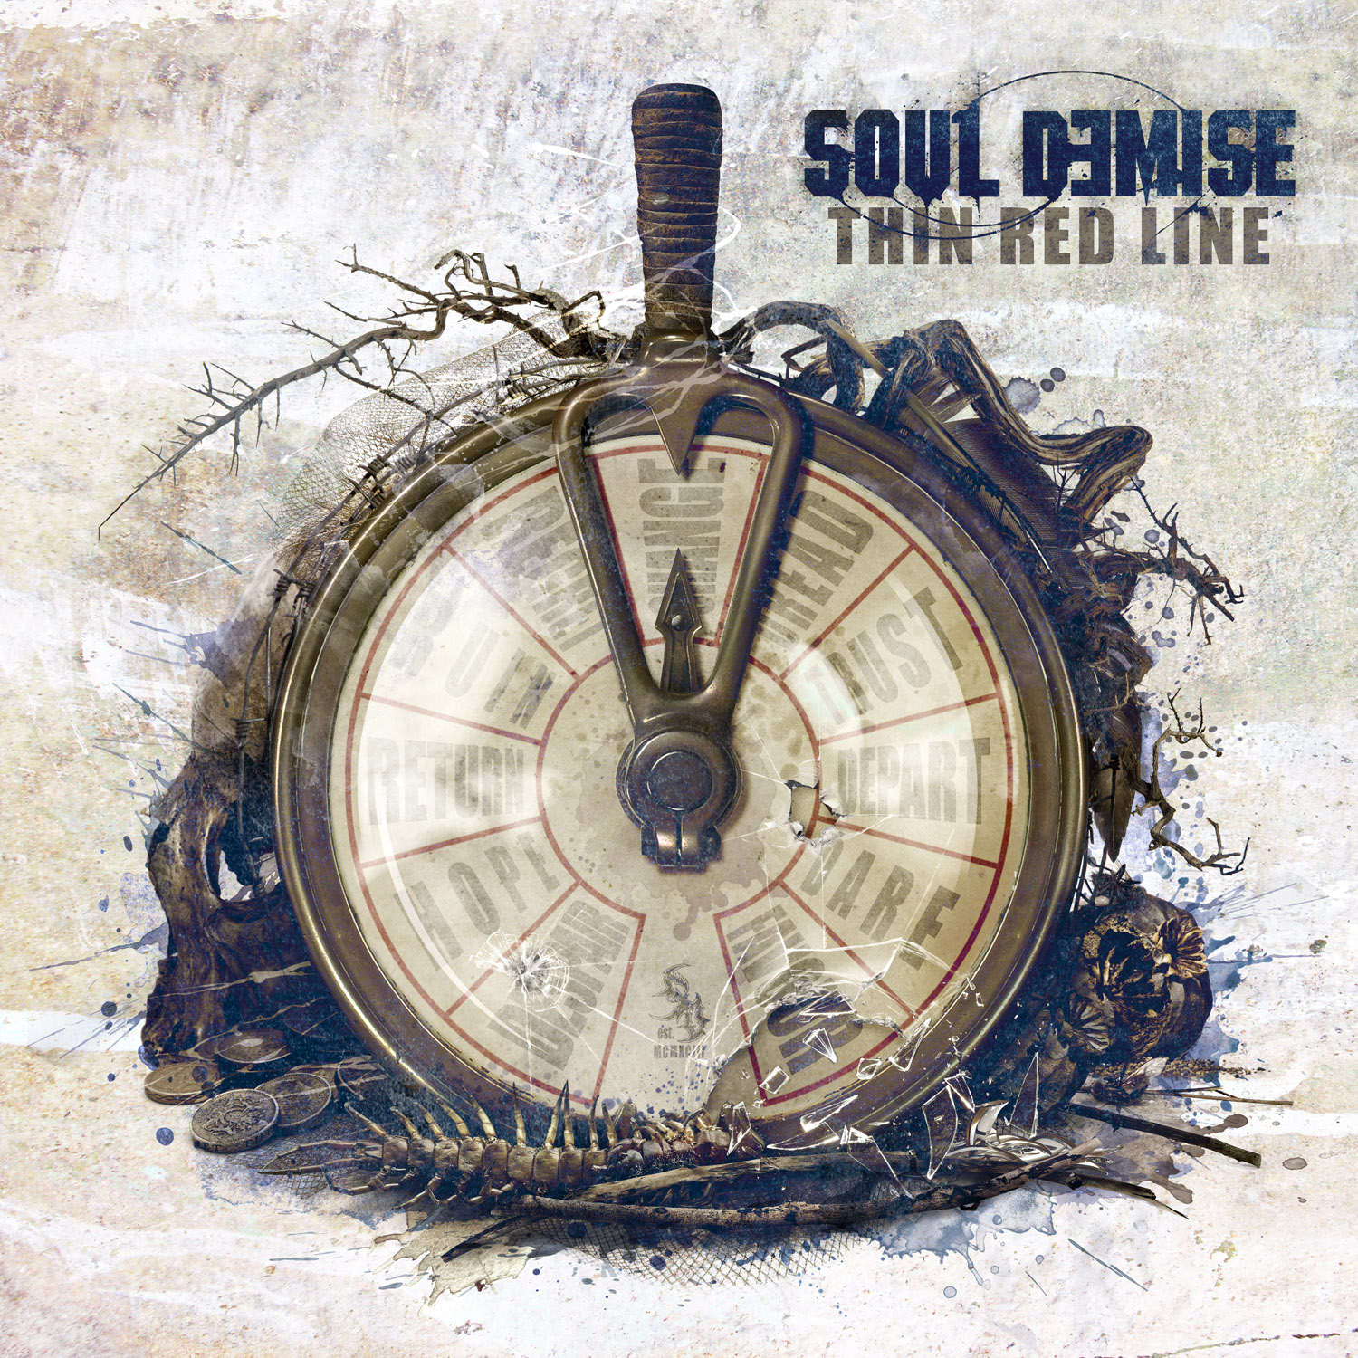
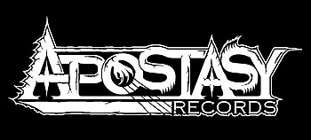
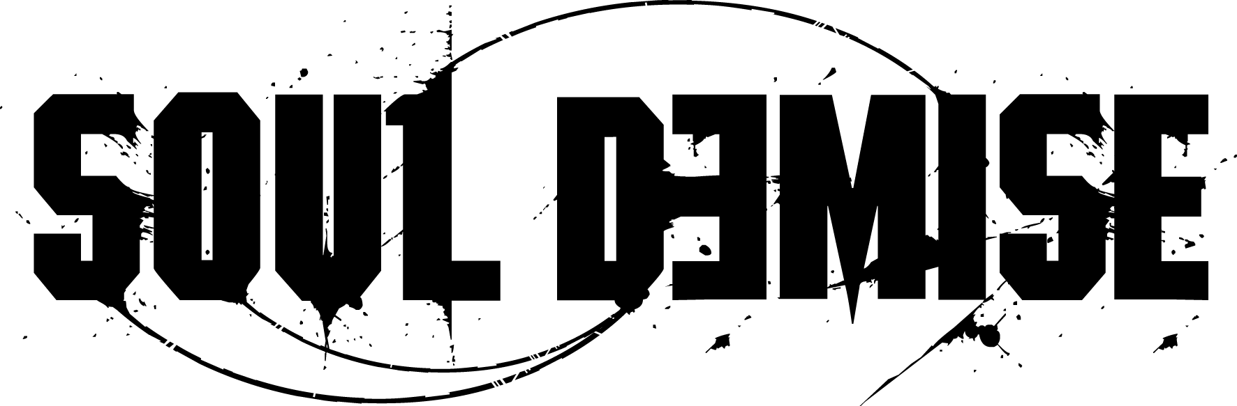
Style: melodic, aggressive Death Metal
Bandinfo

Melodic Death Metal, der bei allen Melodien nie den Härteaspekt aus den Augen verliert! Dafür stehen Soul Demise seit 1993 und dabei scheut das Quintett aus Bayern auch nie den musikalischen Blick nach links und rechts. Gerade ihr letztes Album „Sindustry“ zeigte bereits eine enorme musikalische Bandbreite, der man das langjährige Bestehen der Band und die gesammelten Erfahrungen an der Seite solcher Acts wie Vader, Krisiun, Dismember oder Napalm Death zu jeder Sekunde anmerkt. Nun zeigen sie sich auf ihrem sechsten Album "Thin Red Line" noch ehrgeiziger.
Eher unkonventionell begab man sich für die unterschiedlichen Instrumente in verschiedene Studios. Dabei wurden die Drums in den Iguana Studios mit Christoph Brandes eingespielt, die Gitarren- und Bassspuren mit Dennis Schneider in den Mainblast Studios getrackt und die Vocals mit Simon Hammer in den Rebound Studios aufgenommen. Den Mix gab man in die Hände von Tue Madsen, der in seinen Antfarm Studios einen unheimlich druckvollen Sound fand, der alle Stärken des neuen Materials herausstellt. Das Artwork stammt wie beim Vorgänger von Björn Gooßes von Killustrations und visualisiert das musikalische Statement der Band perfekt.
Am 19.05.2017 erscheint „Thin Red Line“ bei Apostasy Records!

DISCOGRAPHIE

MC - Demo | Incantations | 1994
CD - Demo | Inner Fears | 1996
CD - Mini | Farewell To The Flesh | 1998
CD | Beyond Human Perception | 2000
CD | In Vain | 2002
CD | Blind | 2005
CD | Acts Of Hate | 2009
CD | Sindustry | 2010
CD | Thin Red Line | 2017

